New in v1.1: The DROP USER [语句](http://doc.cockroachchina.baidu.com/#develop/sql-statements/overview/) 删除一个或多个用户。

Tips: 可以使用 [cockroach user rm](http://doc.cockroachchina.baidu.com/#develop/sql-statements/DROP-USER/create-and-manage-users.html) 命令删除用户。

所需权限

用户必须拥有 system.users 表的 DELETE [权限](http://doc.cockroachchina.baidu.com/#deploy/access-management/privileges/)。

概要

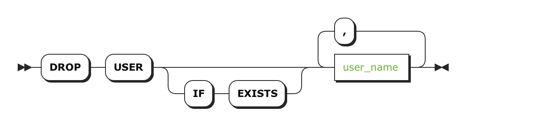

参数

| **Parameter** | **Description** |
| --- | --- |
| user_name | 要删除的用户名。当要删除多个用户名时， 可以使用逗号将他们隔开。  通过[SHOW USERS](http://doc.cockroachchina.baidu.com/" \l "develop/sql-statements/SHOW-USERS/) 可以查看用户名 |

例子

New in v2.0: 用户被删除前，必须删除该用户的所有权限。

在这个例子中，先查看用户的权限，如果有权限，在删除用户前，必须删除该用户的权限。

> **SHOW** **GRANTS** **ON** test.customers **FOR** mroach;

+-----------+--------+------------+

| Table | User | Privileges |

+-----------+--------+------------+

| customers | mroach | CREATE |

| customers | mroach | INSERT |

| customers | mroach | UPDATE |

+-----------+--------+------------+

(3 rows)

> **REVOKE** **CREATE**,**INSERT**,**UPDATE** **ON** test.customers **FROM** mroach;

> **DROP** **USER** mroach;

See Also

* [cockroach user command](http://doc.cockroachchina.baidu.com/#deploy/access-management/manage-users/)
* [CREATE USER](http://doc.cockroachchina.baidu.com/#develop/sql-statements/CREATE-USER/)
* [SHOW USERS](http://doc.cockroachchina.baidu.com/#develop/sql-statements/SHOW-USERS/)
* [GRANT](http://doc.cockroachchina.baidu.com/#develop/sql-statements/GRANT-%3Cprivileges%3E/)
* [SHOW GRANTS](http://doc.cockroachchina.baidu.com/#develop/sql-statements/SHOW-GRANTS/)
* [Create Security Certificates](http://doc.cockroachchina.baidu.com/#deploy/create-security-certificates)
* [Other SQL Statements](http://doc.cockroachchina.baidu.com/#develop/sql-statements/overview/)